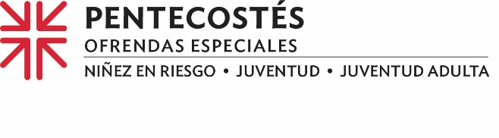
Actas de Misión
Explorar la fe y la pasión a través del servicio como Juventud Adulta Voluntaria

Juliet Owuor [ō-war] y Maggie Collins, que antes estaban a mundos de distancia, ahora se encuentran a escasos centímetros. Comparten un pequeño apartamento en la ciudad de Nueva York con otras dos adultas jóvenes, pero eso no es todo lo que comparten.

Juliet, oriunda de Kenia, cuya familia finalmente se estableció en Lubbock, Texas, y Maggie, quien vive en Winston-Salem, Carolina del Norte, fueron comisionadas el verano pasado para servir como parte del programa de Juventud Adulta Voluntaria (YAV, por sus siglas en inglés), un año de servicio ecuménico basado en la feque se lleva a cabo en sitios de los Estados Unidos y de todo el mundo.

Juliet, quien recibió su título universitario y ahora está en medio de un trabajo de posgrado en la Universidad Tecnológica de Texas, dice: "El programa YAV me dio la libertad de probar algo nuevo. Para estar aquí [en Nueva York], sabía que tenía que dejarlo todo. Sabía que si quería algo diferente, tendría que hacer algo diferente".

Para ella, el "algo diferente" que le correspondía en el momento adecuado era el programa YAV.

Las jóvenes adultas como Juliet y Maggie, que buscan transformarse no sólo a sí mismas sino también a los sistemas que perpetúan la injusticia en Estados Unidos y en todo el mundo, reciben apoyo, en parte, a través de la Ofrenda de Pentecostés, una de las cuatro Ofrendas Especiales de la IP (EE. UU.).

Las donaciones a la Ofrenda de Pentecostés respaldan el programa YAV, así como a la Oficina de la Juventud Presbiteriana y el Trienio y la iniciativa nacional "Educar a la niñez, transforma el mundo". Una característica distintiva de esta ofrenda compartida es que el 40% de la misma es retenida por nuestra congregación para nuestros ministerios con la juventud, mientras que el 60% restante se utiliza para apoyar a la juventud a través de los ministerios de la Agencia Presbiteriana de Misión.

Maggie cuenta que inicialmente se sintió atraída por el programa YAV por la forma en que brinda a la juventud la oportunidad de vivir en todo Estados Unidos y en el mundo para explorar su pasión y su fe de una manera única.

Y eso es exactamente de lo que se ha tratado la Ofrenda de Pentecostés por más de 25 años.

Maggie comparte: "Estoy muy agradecida por el apoyo que la iglesia brinda al programa YAV. Cuando las personas dan generosamente a la Ofrenda de Pentecostés, demuestran que nuestra iglesia y sus personas miembro realmente quieren empoderar a la juventud y atraerla a la iglesia".

Juliet agrega que es importante invertir en la juventud, y estamos de acuerdo. Por favor, donen generosamente para apoyar a nuestra juventud, aquí en nuestra propia comunidad, en toda la Iglesia y en lugares de todo el mundo. Porque cuando todos hacemos un poco, se suma a mucho.

Oremos~
Dios, te damos gracias por personas como Juliet y Maggie, y por todas las personas que sirven como YAV en todo el mundo. Que trabajemos contigo para crear un mundo en el que la niñez tenga todas las herramientas que necesitan para crecer, aprender y liderar. Amén.

